Лабораторная работа №8  
Гайворонская Екатерина Александровна

010304-КМСб-о23

**Постановка задачи**

Машиностроительный завод планирует наладить производство новых станков с числовым программным управлением (ЧПУ) для изготовления деталей. При подготовке технического задания на проект был составлен перечень необходимых для его реализации работ и с учетом существующих норм времени их выполнения сделана оценка продолжительности каждой работы.

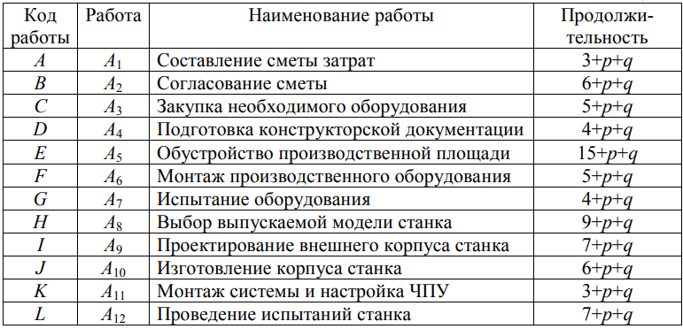

С учетом имеющегося перечня работ проекта, необходимо:

1. Определить критический путь.

2. Найти минимальное время, которое потребуется на выполнение всего проекта.

3. Найти допустимые сроки смешения выполнения отдельных работ без увеличения общего срока реализации проекта.

4. Построить линейный график выполнения работ (диаграмму Ганта).

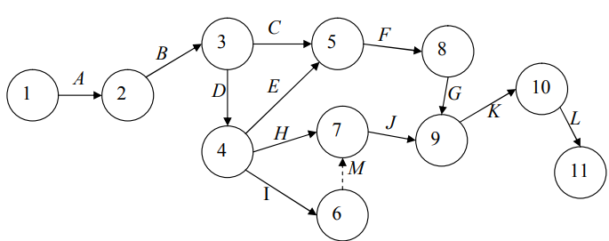

Сетевой график проекта

1. Определяем работу проекта по графику

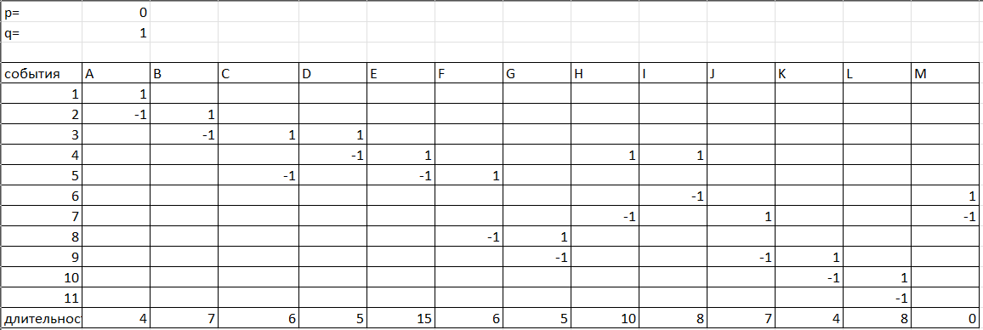

1. Рассчитаем ранние сроки наступления событий. Для этого сформируем матрицу, одновременно характеризующую порядок следования и продолжительности работ.

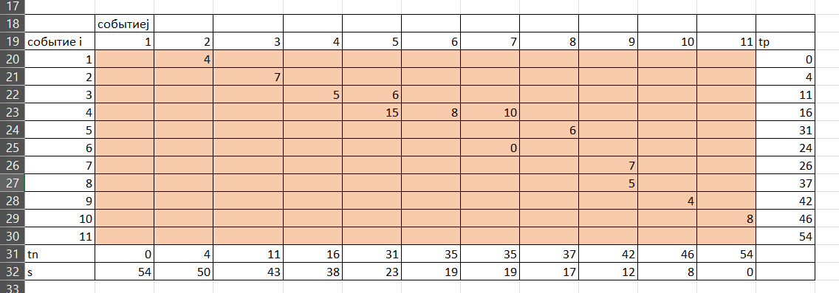

1. Сведем в таблицу ранние и поздние сроки всех событий

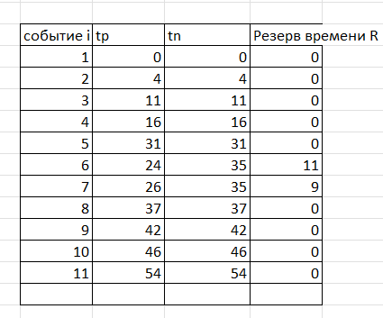

1. Найдем ранние и поздние сроки окончания работ

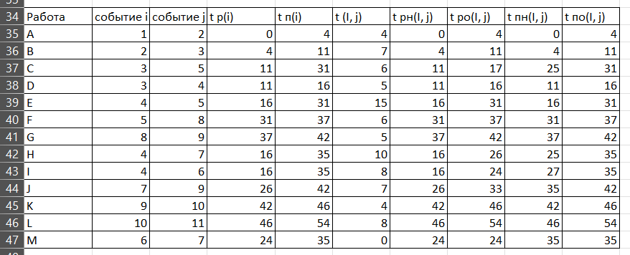

1. Построим диаграмму Ганта

